

**Animación en StopMotion**

Autor:

Angel de Jesus Sanchez Cerda

Docente: Jorge Peralta Escobar

Materia: Graficación

Instituto Tecnológico de Ciudad Madero

La animación stop motion es una **forma de animación basada en una idea avanzada del folioscopio**. Se trata de ir fotografiando y manipulando físicamente los objetos en cada fotograma. Al reproducir los fotogramas seguidos, la técnica crea el efecto de que el objeto se está moviendo.

Realicé una animación usando el software StopMotion Studio en mi teléfono, y usé figuras de Lego para realizarla.

Figuras utilizadas:

Softwares utilizados:

StopMotion Studio: este software aporta herramientas que facilitan la creación de animaciones en stopmotion.



Capcut: para la inserción de los efectos de sonido, ya que este es un editor de video.

Así es como se ve la interfaz del StopMotion Studio:

Y aquí mismo podemos exportar como video o incluso exportar las fotos tomadas para la animación después de ir sacando las fotos una por una.

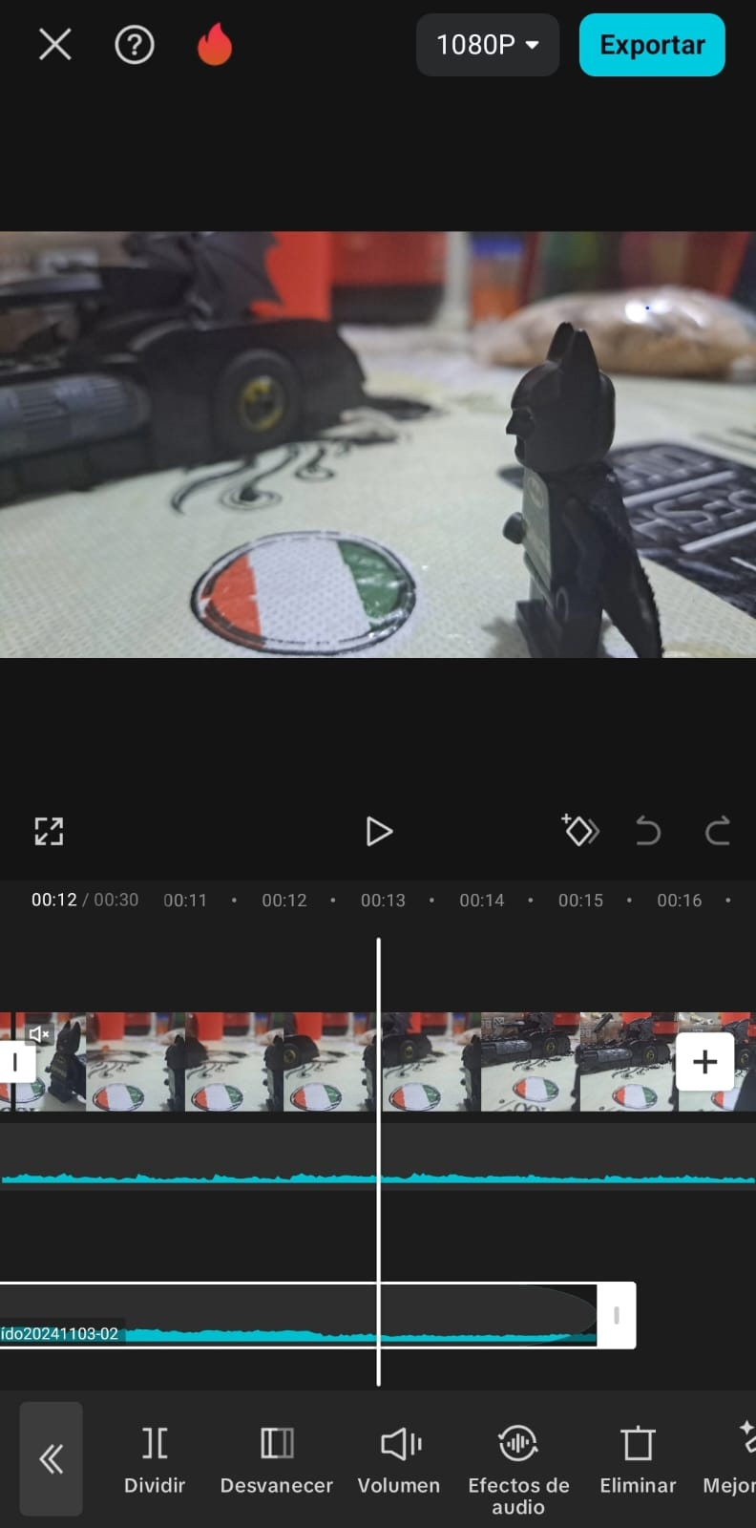Para mi animación se ocuparon 126 fotos o frames.

Después usando Capcut inserté como sonido de fondo el tema de Batman de la Película de Tim Burton del mismo personaje, el cual considero el tema representativo de este.

Además de colocar efectos de sonido de auto al batimovil.

Con este documento también enviaré un archivo Zip donde vendrán todas las fotos ocupadas o frames.